牛人手把手教你做高压火花间隙特斯拉线圈

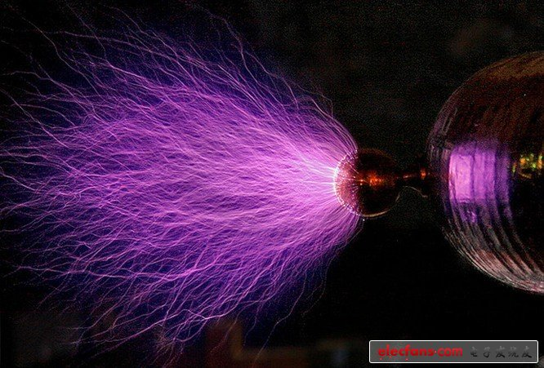
准备材料：
1. PVC管长33cm直径5cm
2. 漆包铜线径0.21，买1公两就够了
3. 毛细管2mm的，买4米就够了
4. PVC管，直径1cm的，装电线的那种，不是装水的，买一条！
5. 1200V 0.33uf电磁炉电容8个
6. 直径12CM的不锈钢球
7. 240欧3W
8. 27 欧1W
9. 2N3055三极管（可以用3DD15D代替，但功率没3055高）
10. 高压包（什么高压包都可以，前提是要好的）
11. 12V电瓶（可以用电脑的开关电源代替）
12.直径7.5cm的PVC管（一小段就可以了）
13.直径1mm的漆包线数米（用来绕高压包的）
准备好PVC管
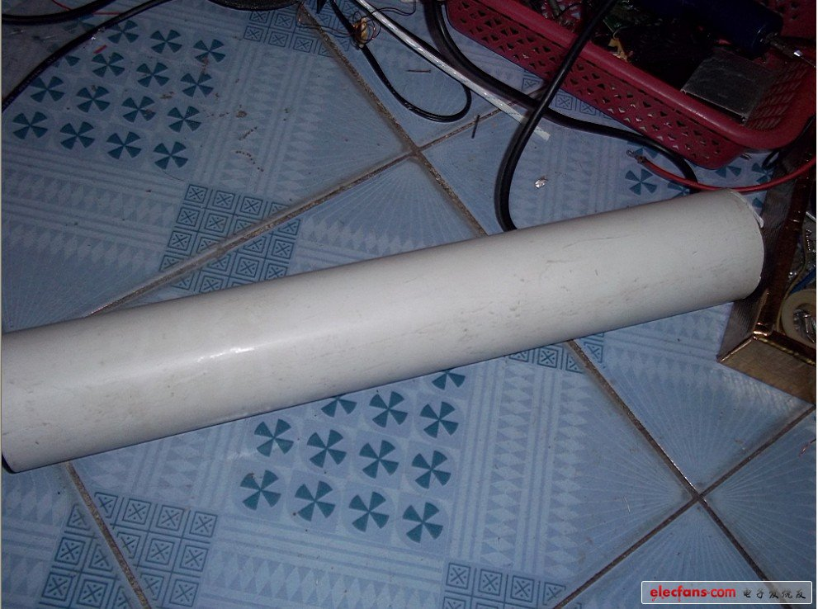
然后准备铜线。
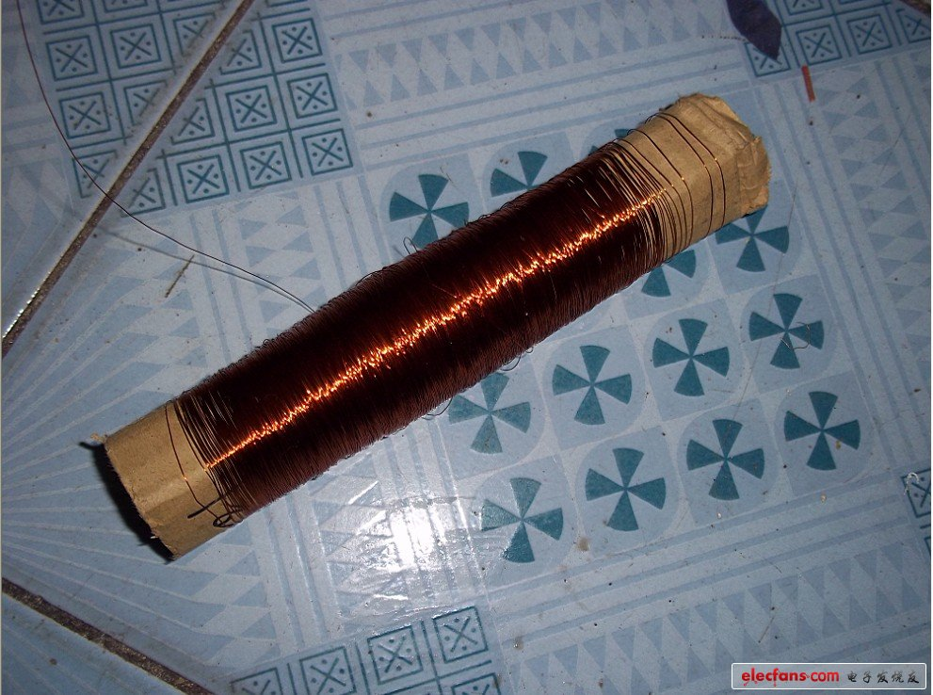
上图的是0.21的漆包铜，买了1公两。
#p#绕次级注意些事情#e#
绕次级注意些事情：
1. 绕线不能交叉
2. 线和线之间最好不要有间距
次级最好用绝缘漆涂完！
一开始在开始绕的地方钻个小洞，把漆包铜穿进去，然后用绝缘胶布缠好！
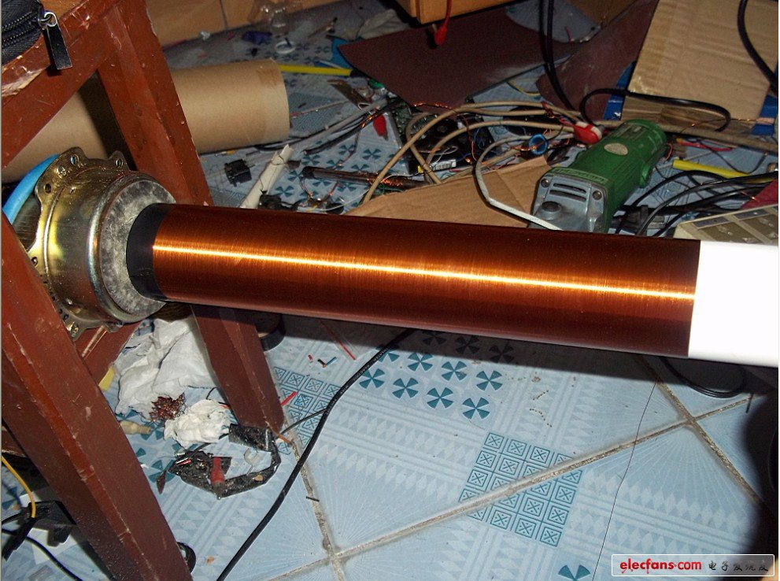
我用了风扇马达来绕~这样比较快~
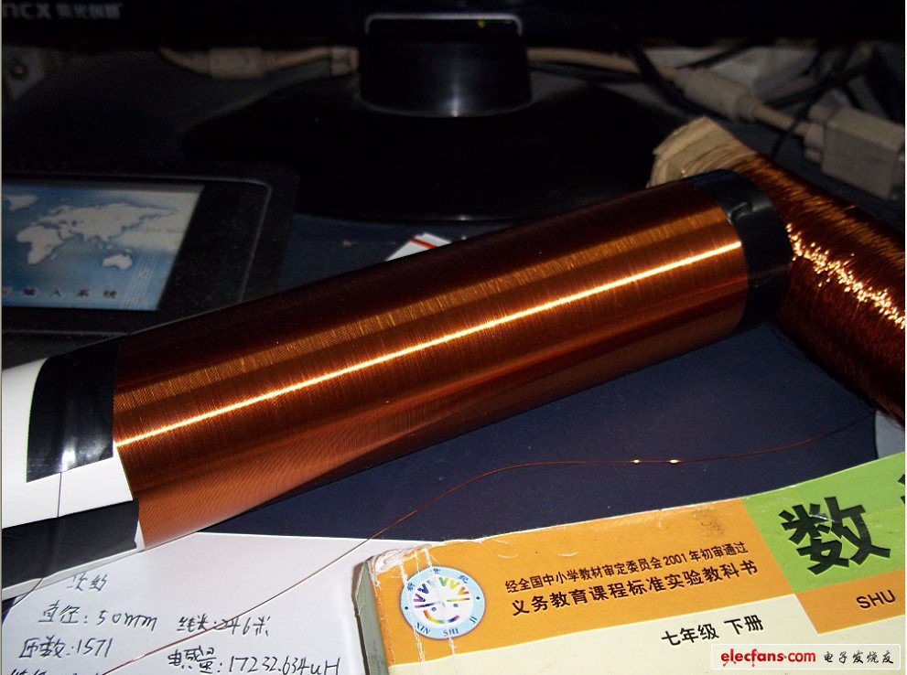
如果是手绕就这样绕，休息下事用胶布粘好~
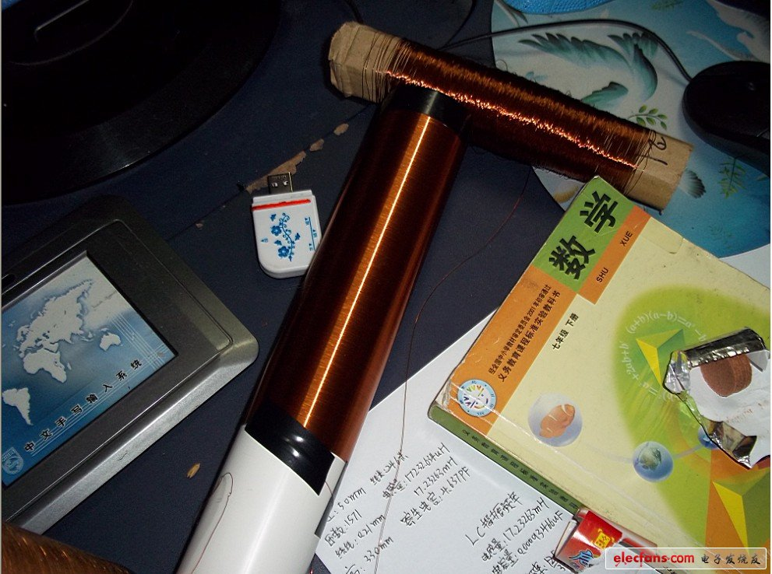
绕完后，再钻个孔放漆包线~
#p#用胶布缠好#e#
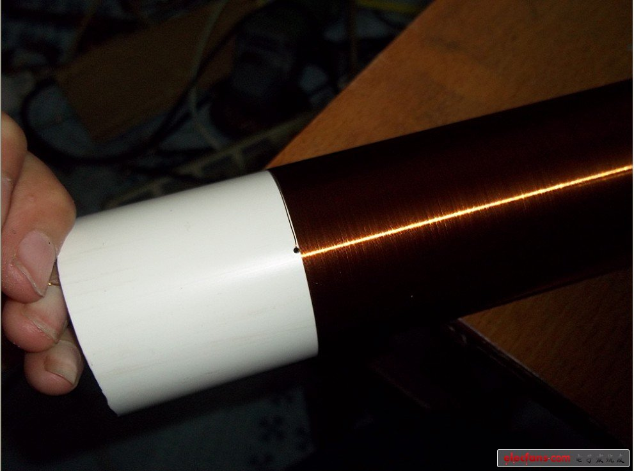
然后用胶布缠好。
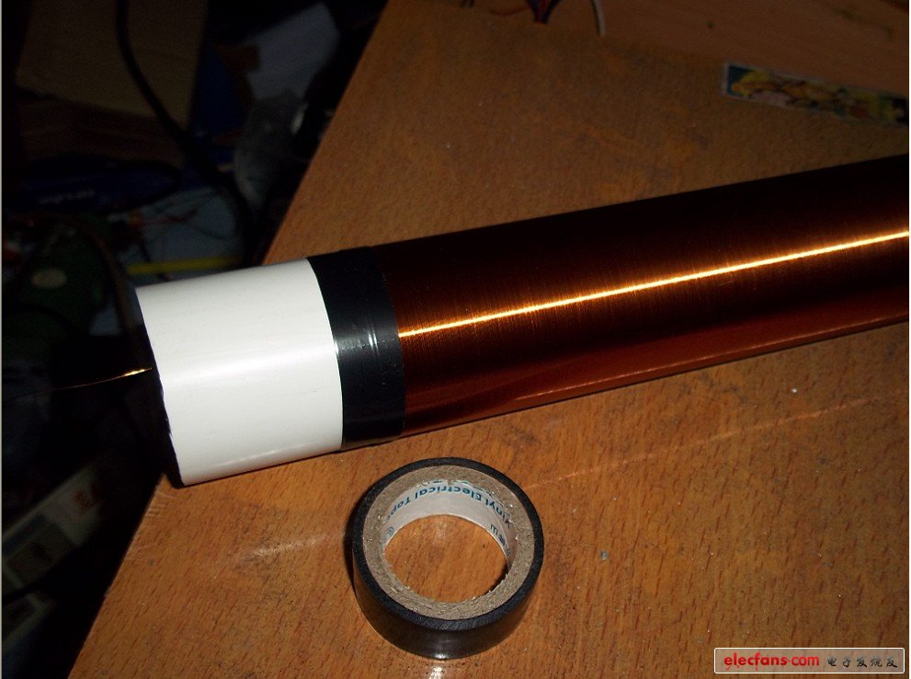
这样一个次级就做好了~
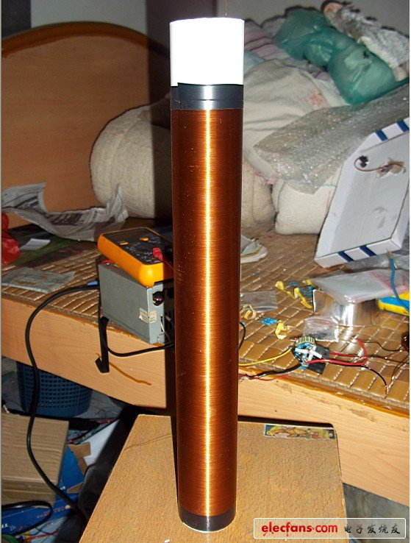
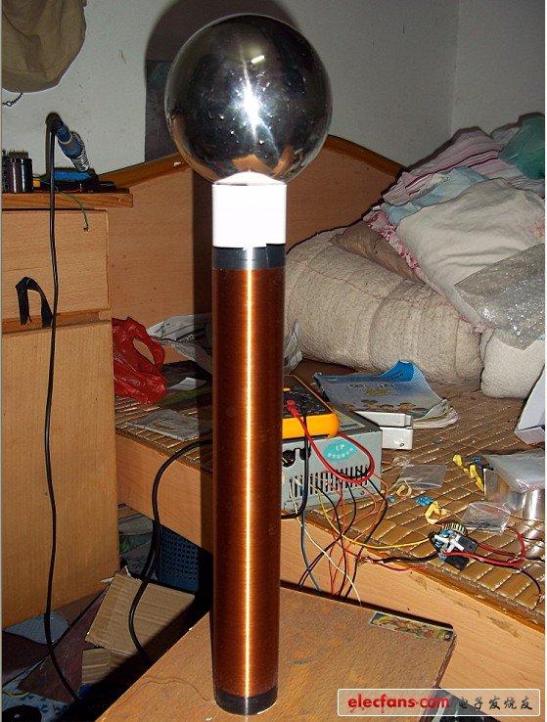
#p#开始做初级特斯拉线圈#e#
然后开始做初级。
先锯高2cm直径7.5cm的PVC管。
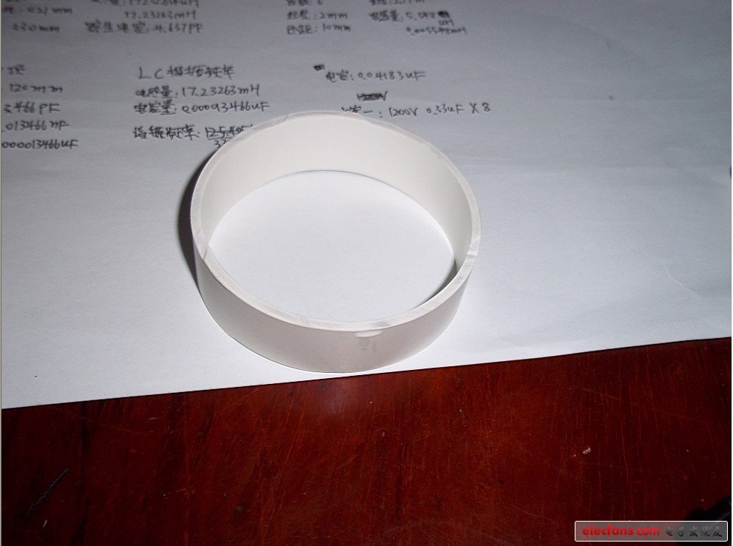
然后锯4根长12cm的管。
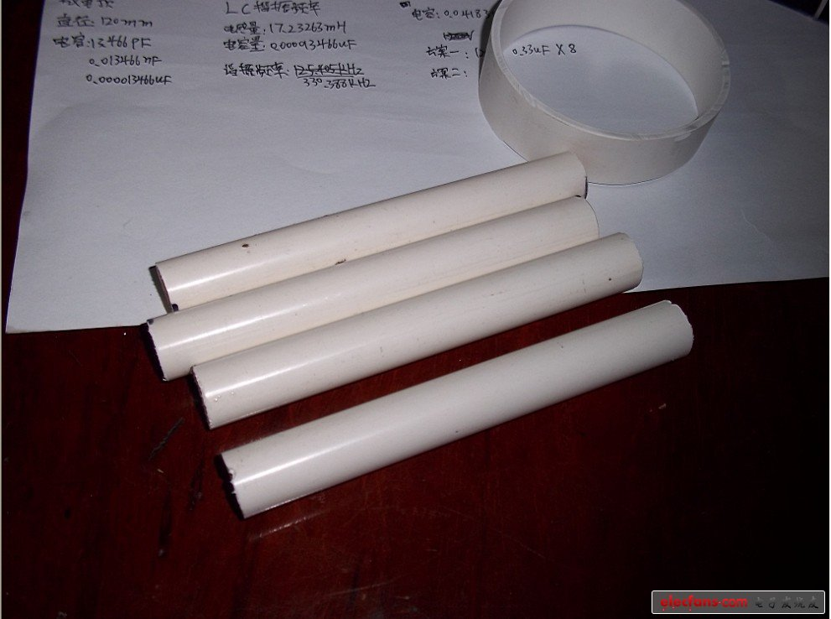
然后在4条里锯，每隔1cm锯一条口，放初级用的
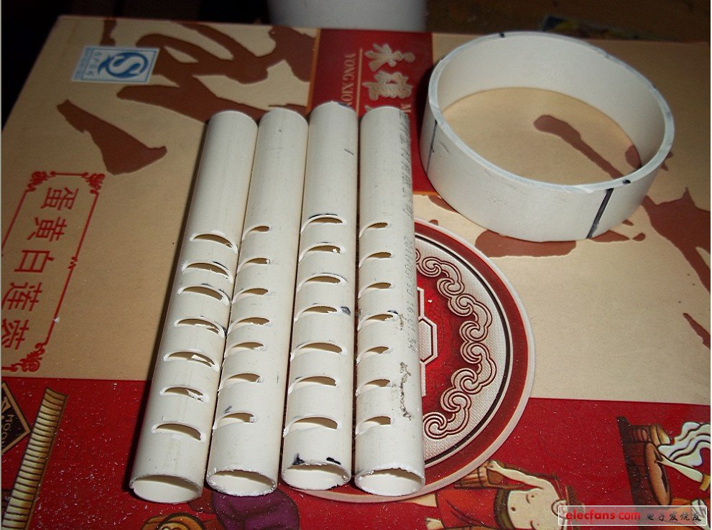
然后找个基座！固定（有条件的可以用有机玻璃）
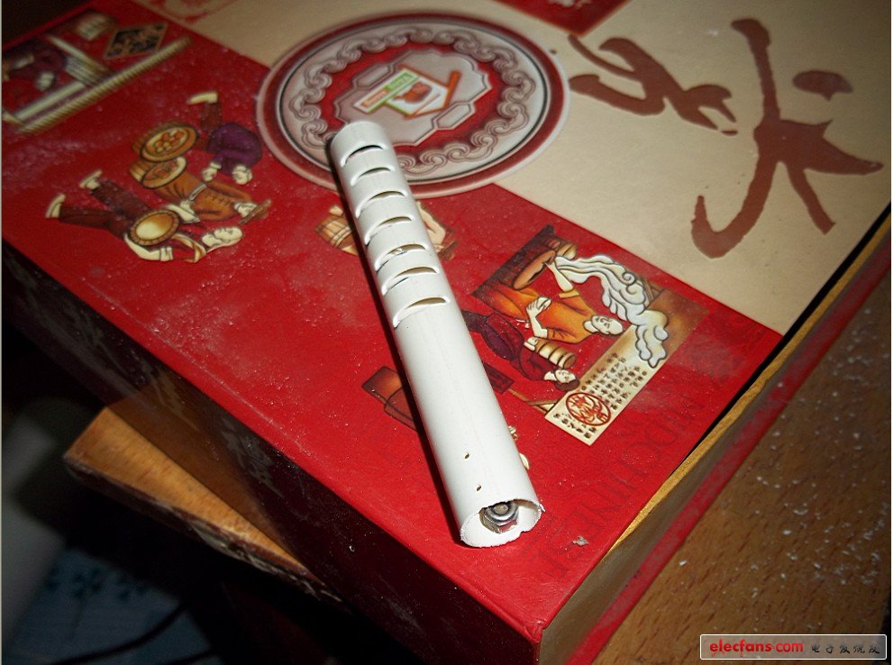

然后准备2mm的毛细管。
#p#将铜线绕在锯好的管上#e#
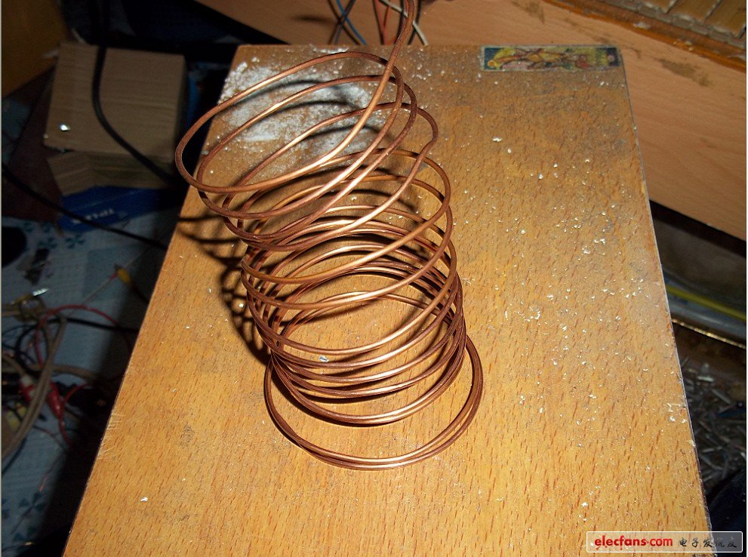
然后绕在锯好的管上。
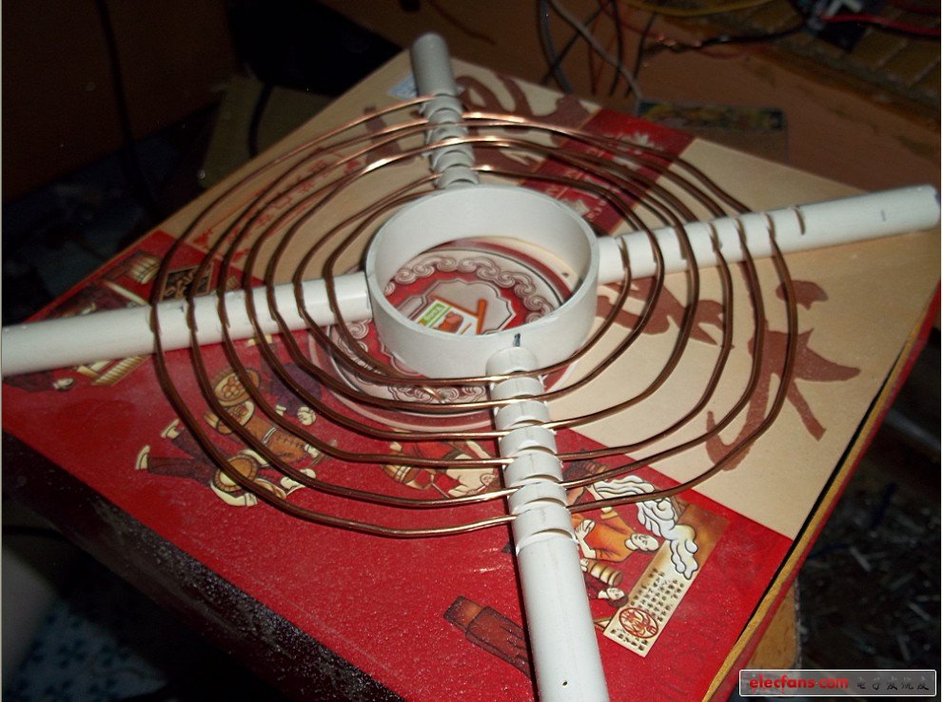
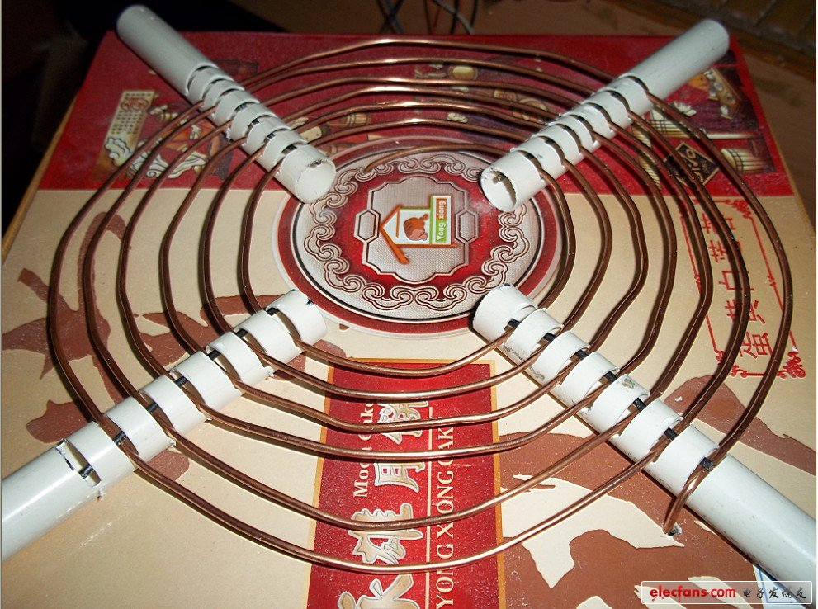
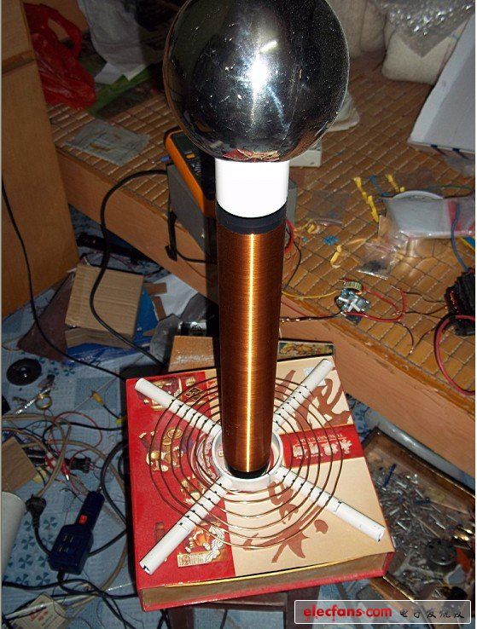
#p#弄驱动部分#e#
次初级都做好了，现在弄驱动部分。
准备电阻和三极管做升压器。
27欧和240欧电阻
2N3055三极管和高压包
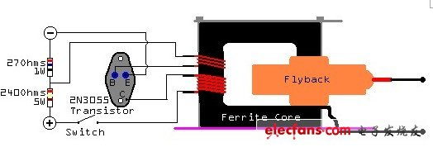
上面到下面两个分别用1mm漆包线绕八圈和二十圈。
绕线的方向必须相同
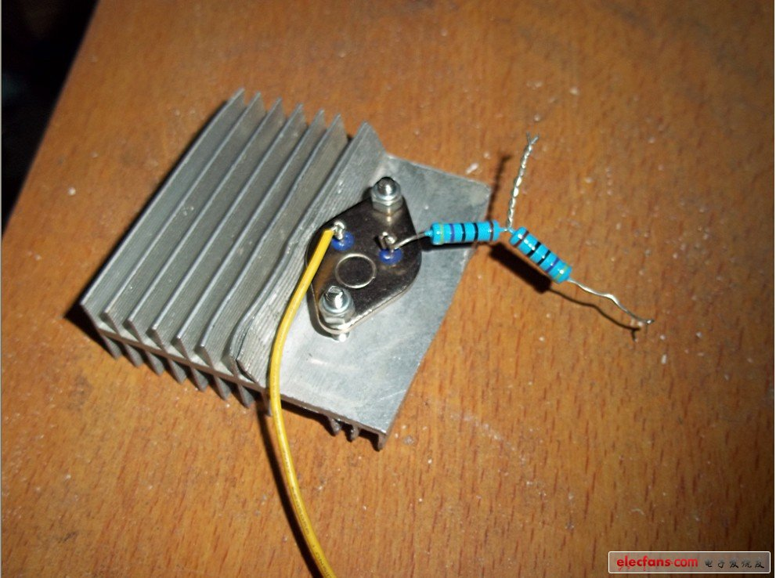
三极管和电阻，由于散热片不合适，被我锯了一半
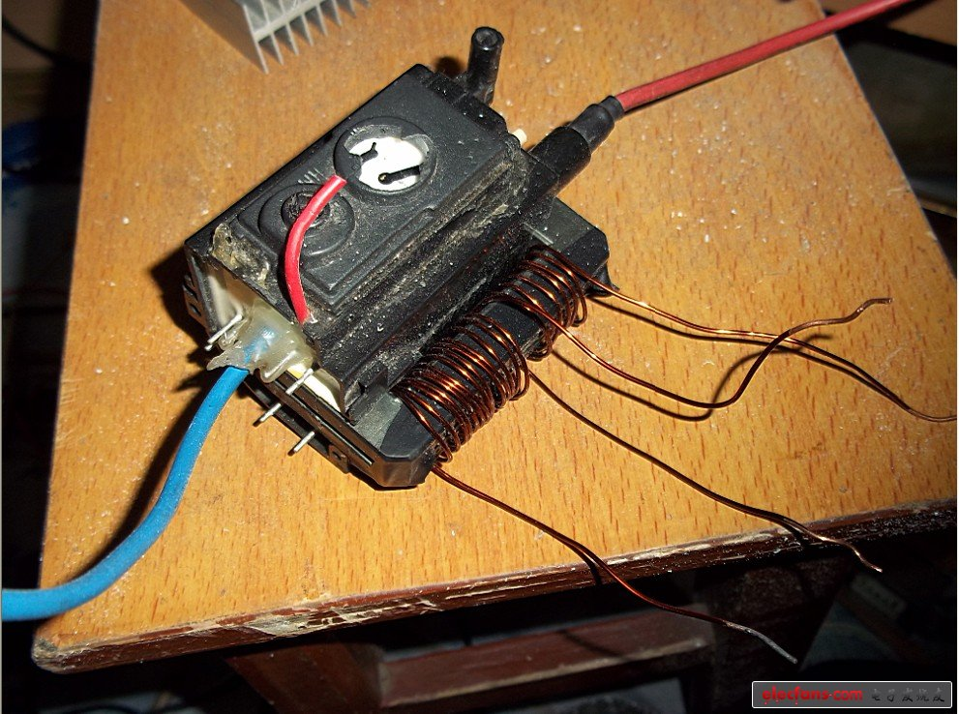
高压包一个~
上面到下面两个分别用1mm漆包线绕八圈和二十圈。
绕线的方向必须相同
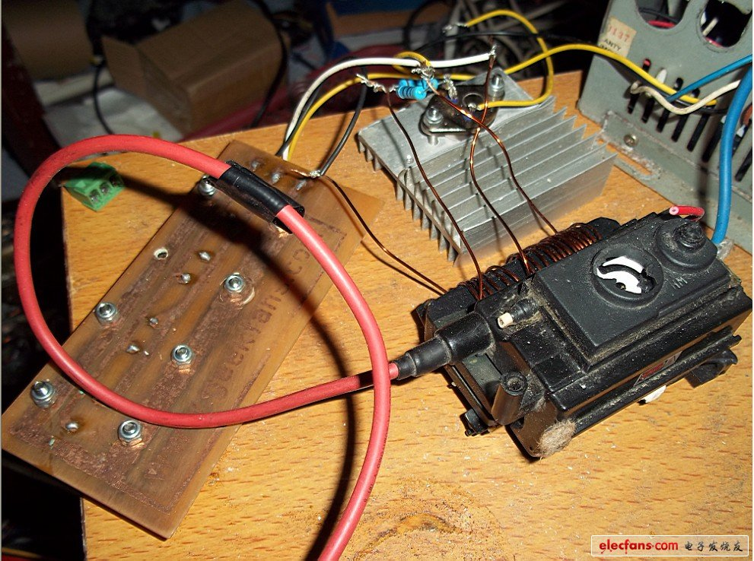
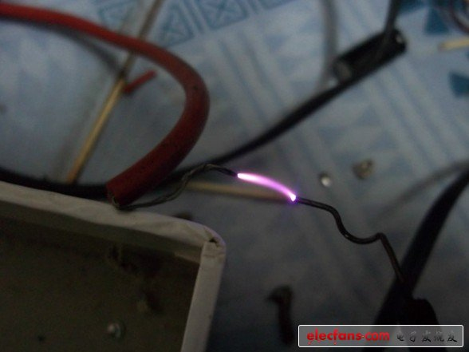
单管自激的拉弧！
#p#然后制作打火器#e#
然后制作打火器：我用在淘宝买的螺丝。
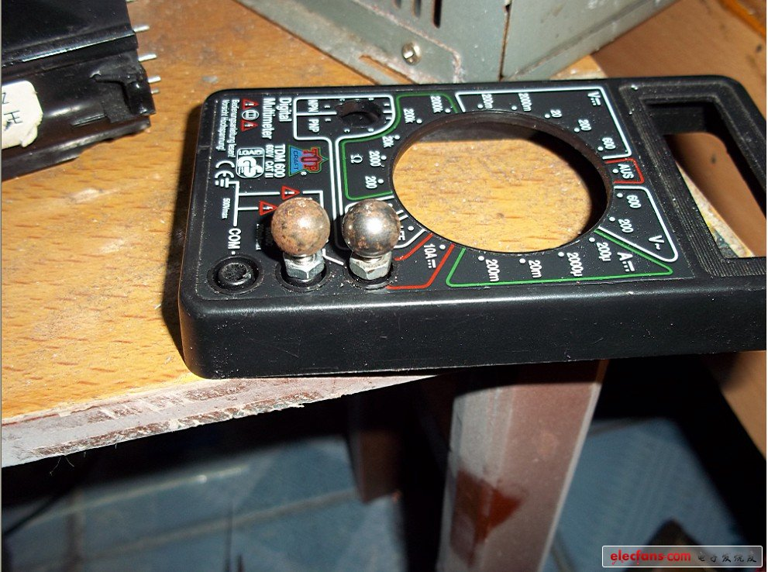
装在万能表上，刚刚好~呵呵~
打火也可以用两根1MM的铜线做打火
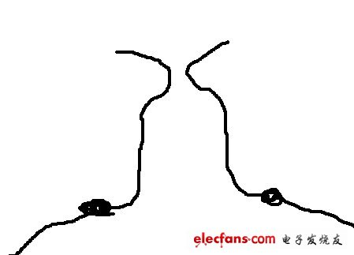
然后制作电容阵：
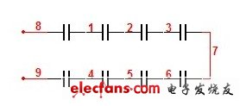
把电磁炉电容按这样接就可以了，就是串联起来、
如果不想用电磁炉电容，也可以自己弄莱顿瓶。
准备铝箔胶布。
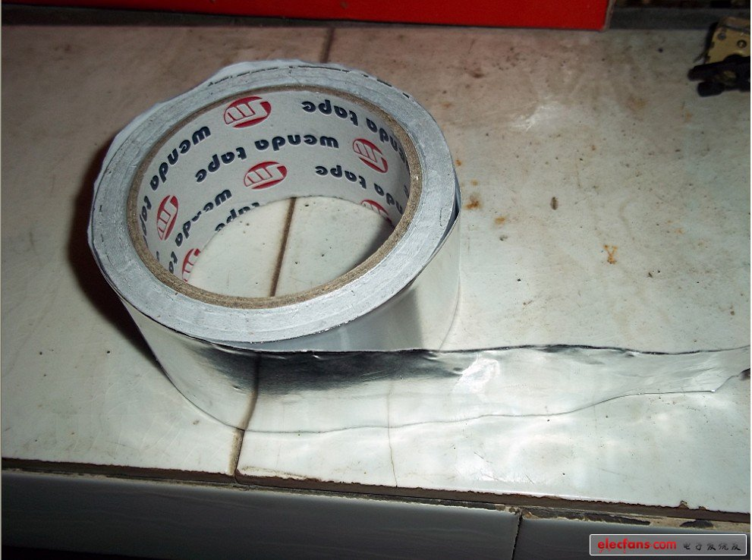
然后包在瓶子的外层。
然后瓶子的盖要装上电极。
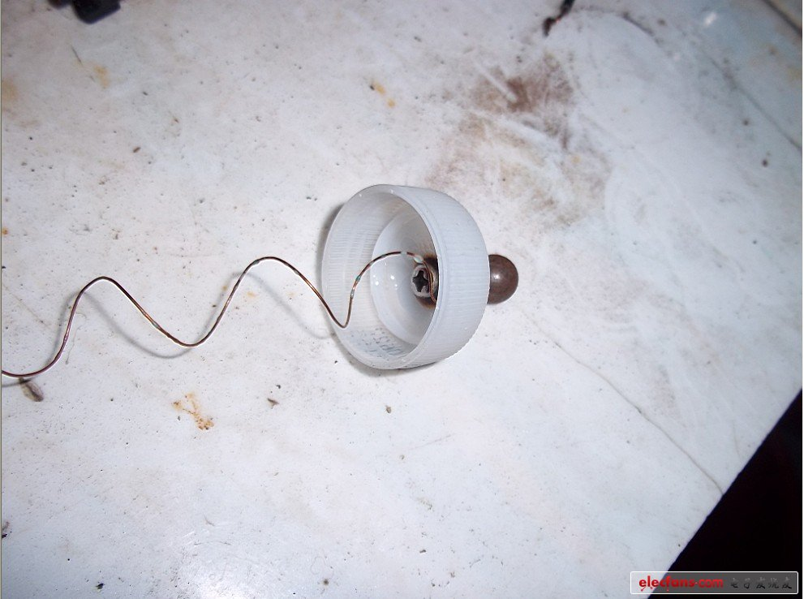
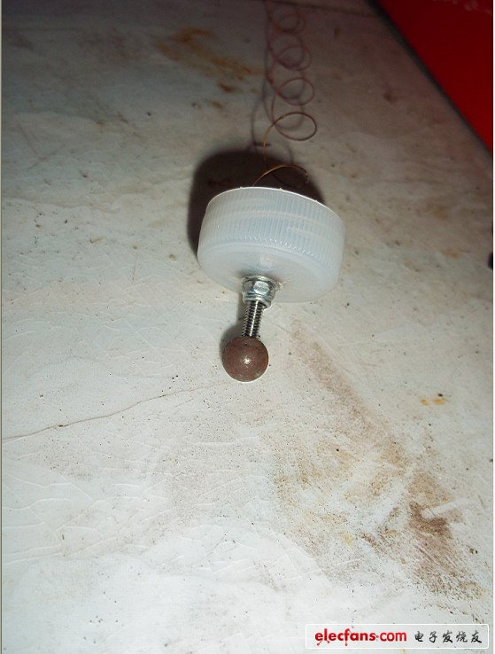
用螺丝扭紧，然后放上一铜线，没漆的铜线~
#p#开始动手做莱顿瓶#e#
最好要扭紧， 不然水会出来的。
盐水的配置：水和盐的比例：1：1是最好了！
我做的莱顿瓶：

当然，要有电容表的才可以做。
电容量要调到42nf左右就可以了，然后要精准的就是0.04183uf
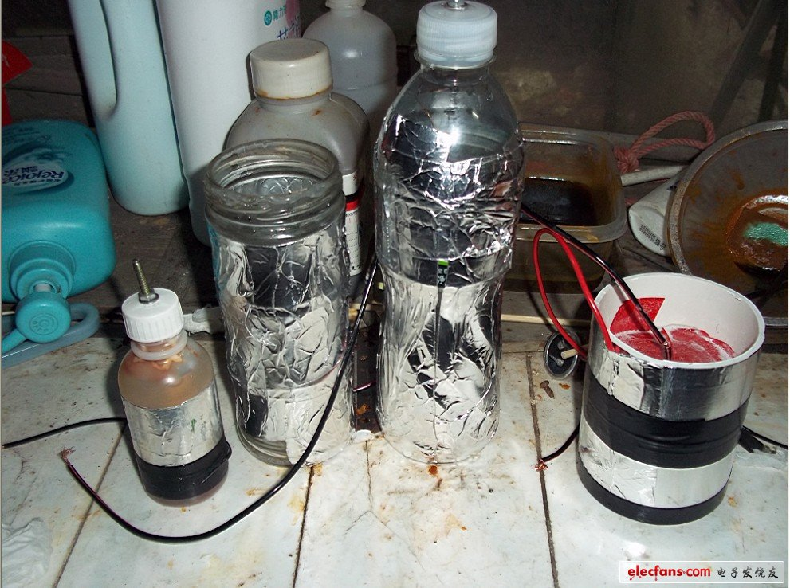
然后放电顶端的安装。
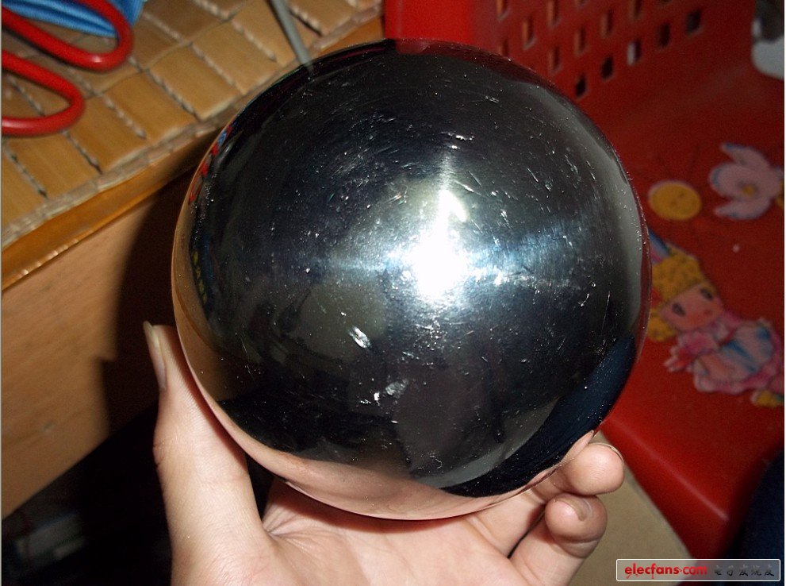
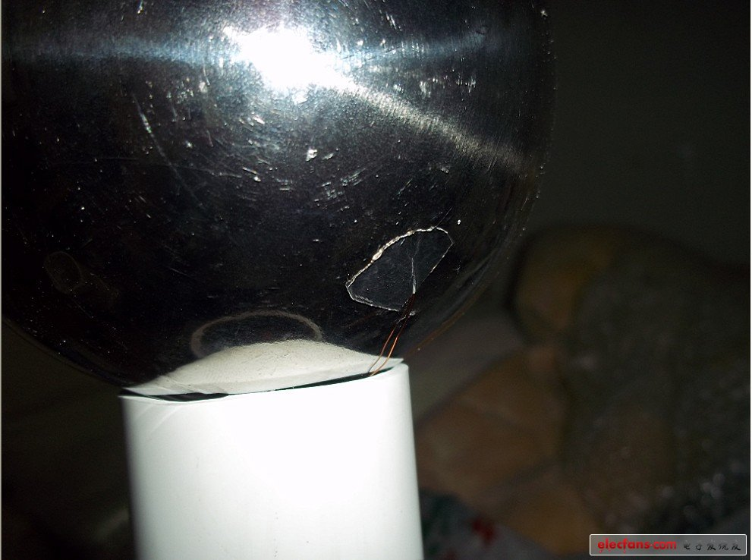
用铝箔胶布粘好
#p#总电路图#e#
然后就是总电路，按照接就可以了。
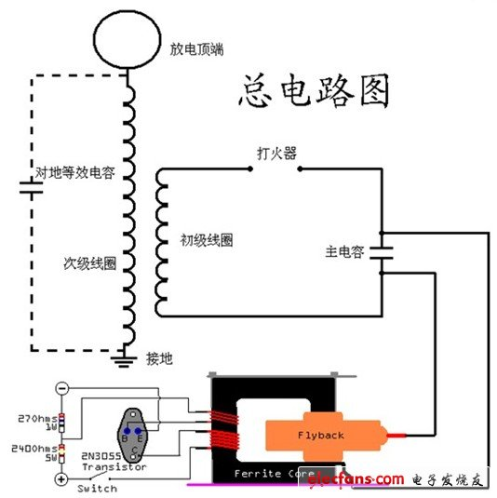
那个对地等效电容不用的。
这个的接地一定要好，可以在地下钉个钉子做地线，
然后这个线圈就可以通电了，这个可以喷出4到5cm的电弧，还可以摸的，但是在摸之前，先手捉住铁棒去引弧，如果被电了，还是不要摸了！
有条件的可以用ZVS电路：
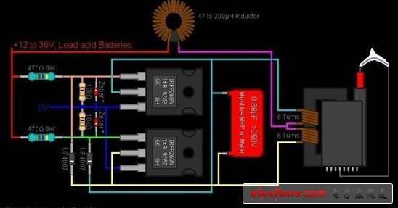
IRFP260可以用IRFP250或IRFP460代替。
电容可以用两个电磁炉电容并联代替。
如果有钱的，可以用微波炉变压器做（传说微波炉变压器做SGTC很牛的）
大家可以去实践下，但我建议别玩微波炉变压器，很危险的。
注意：
1. 千万别用手摸打火器
2. 不可以摸高压包出的高压包。
3. 要注意噪音，因为SGTC噪音很大
高压危险，注意安全！

